Декларирование доходов физических лиц
03.04.2025
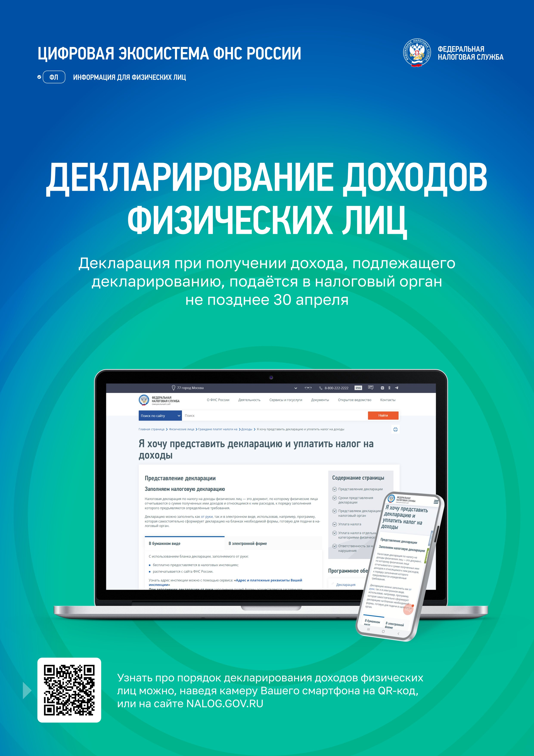

Адрес страницы: http://nekrasovka.mos.ru/information-on-taxes-and-taxation/tax/news/detail/12894915.html
Управа района Некрасовка города Москвы

